
倒推「Forest」产品需求文档

目录
一、文档综述

  - PRD 输出环境

  - 产品介绍

  - 产品总结二、全局说明
  - 功能权限

  - 键盘说明

  - 全局交互

  - 产品规则说明三、产品功能结构图四、产品信息结构图五、产品业务图
  - 产品业务逻辑图


  - 产品专注流程图（用户视角） 六、页面详细功能说明
  - 欢迎页

  - 主页及种植界面

  - 森林页

  - 时间历程

  - 标签

  - 好友

  - 成就页

  - 商店

  - 种植真树

  - 消息界面

  - 设置界面

七、测试异常页面及突发状况八、优化点

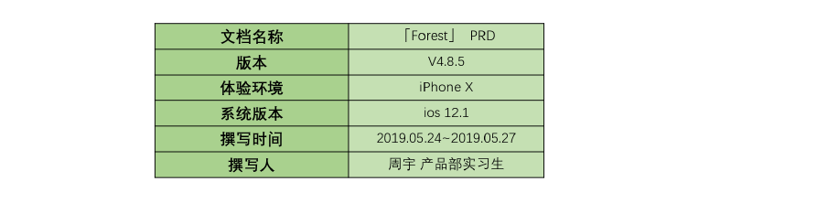

一、文档综述

  - PRD 输出环境

  - 产品介绍
Forest 是一个帮助用户暂时远离手机，专心于目前工作的 App。

每当用户希望有一段专心工作的时间，用户可以在 Forest 中种下一颗种籽。在接下来的时间内，这颗种籽将会慢慢地成长为一棵大树。若是用户禁不起诱惑，在这段时间内离开这个 App 去看微博、玩游戏，用户充满生机、可爱的小树将会枯萎而死。每一天，都会有用户有一片森林种满了。用户今天所有茁壮的大树以及枯萎的残枝，每一棵树都代表了用户曾经努力的时光。

  - 产品总结

•
这是一款控制用户使用手机保持专注的生产力工具。

•
以番茄工作法为基准。

用好看的 UI 设计和集体种树等规则的模式来激励用户。
2.2 键盘说明
在使用需要输入文字的功能时，点击输入框弹出的键盘属性：
2.3 全局交互
2.3.1 页面内交互
在第六部分的页面详细说明页中逐页说明。
2.3.2 页面间交互
不支持左右滑动返回的全面屏手势。


二、全局说明
2.1 功能权限
功能权限分为 登录/未登录 两个状态：
    - 登录（付费）：登录状态下可进行 app 内所有操作。
    - 未登录（未付费）：无法使用多人种植、添加标签、云端同步、购买树种、种植真树、添加好友功能。


2.4 APP 规则说明
2.4.1 金币
种植获取金币：（使用道具翻倍，手机工作模式减半）

1.
大树：4+1/五分钟+5/额外三十分钟

2. 小树：1+1/五分钟

成就获得金币：按照具体情况设定。
金币消费：

1.
购买树种：第一次为 500 金币，后每次增加 100 金币，1000 封

顶。

2. 购买音乐：单次 500 金币。

3.
种植真树：单次 2500 金币，最多种植 5 次。

4.
删除记录：单次 60 金币。
2.4.2 种植

- 种植的最小时间为 10min，最多 120min，调节的最小时间单位

为 5min。
- 20min 以下种植灌木，25min 以上种植大树。

3.
大树有 25min、60min、90min、120min 四种形态，种植不同
时间获得的树种形态不同。举例：种植
90min，则可以获得

25min、60min、90min 三种形态，若在 89min 时中途退出，
2.4.3 数据同步

获得三棵枯树。其它情况以此类推。
4. 种植的开始的 10s 内可以选择退出而不产生枯树。

5.
设定为“种植后继续计时”，添加时间数据但不增加树的数量。

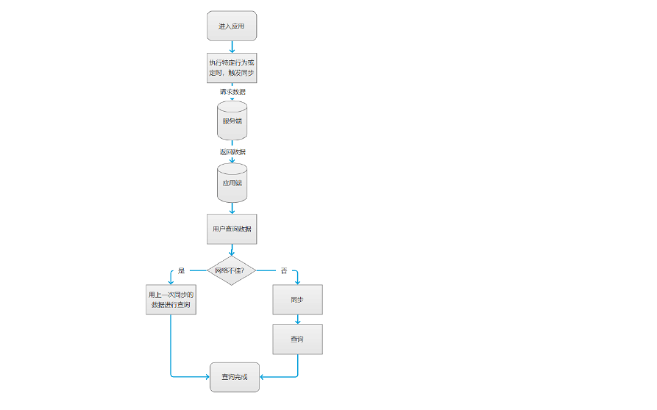

三、产品功能结构图

关注应用开发者

鳍与叁－活动 ；汁
五向;

修改密码 修改账户名
修改泪 霖 ＼
＼
归 － 『 归
将 自 巴 于 排 行 榜中 院荒
允 许 他 人 于个 人 档案 中 传送 好友 申 诘
退出登录

时间单位种拍提醒
设吾i 莽｀ 励 语句 卜 种杻设詈种呾开始时固
音效开关

种相好捉示信息 ， 仅用Wi _Fi 链接
4 设互i



， I
" 寺荧 幕 开启
，

l I Fores1
上 传钻误娠告 ＼3 颐 设
变更话言
设雪曰名单 (ios无 效 ）
启 用 — 起 种扫 郧 力能

同步种迶数框


四、产品信息结构图

标签

自定鼓励语句

种祖提酰
～ 应 用 设 定


获浔金币

使用金币 9 金币规则

金币诺具
三

种泊 莫 树规 则
l

＿ Fo re:

今日好友 扑 陌 榜
本固总 排行 0 排行榜

头侬



旷怎 K 好友信息好友列表 六

好友申谝新摺好友用户名

成劝种棺数
， ■

\I 习 账户信息
用户头惊
晌

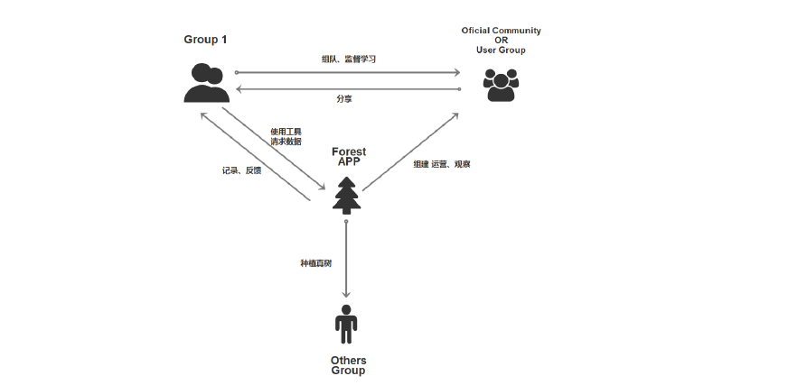
五、 产品业务图

  - 产品业务逻辑图

  - 种植流程图（用户视角）

时间设宣
MI-



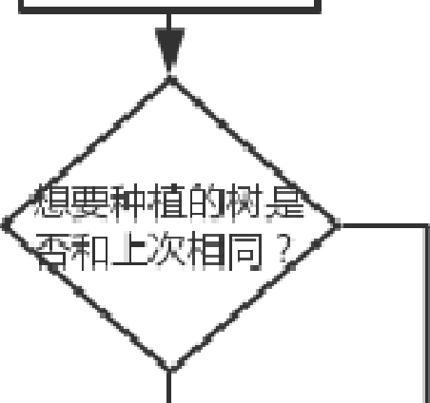
旋转按钮确定时间
N

点击树种面板


选军种植虳时间 (25Jor25i
）
N 冒


v
一，

点击树种面板 选择和种
v



选 开始
'



开始 





六、页面详细功能说明

  - 欢迎页

  - 主页及种植界面
    - 首页

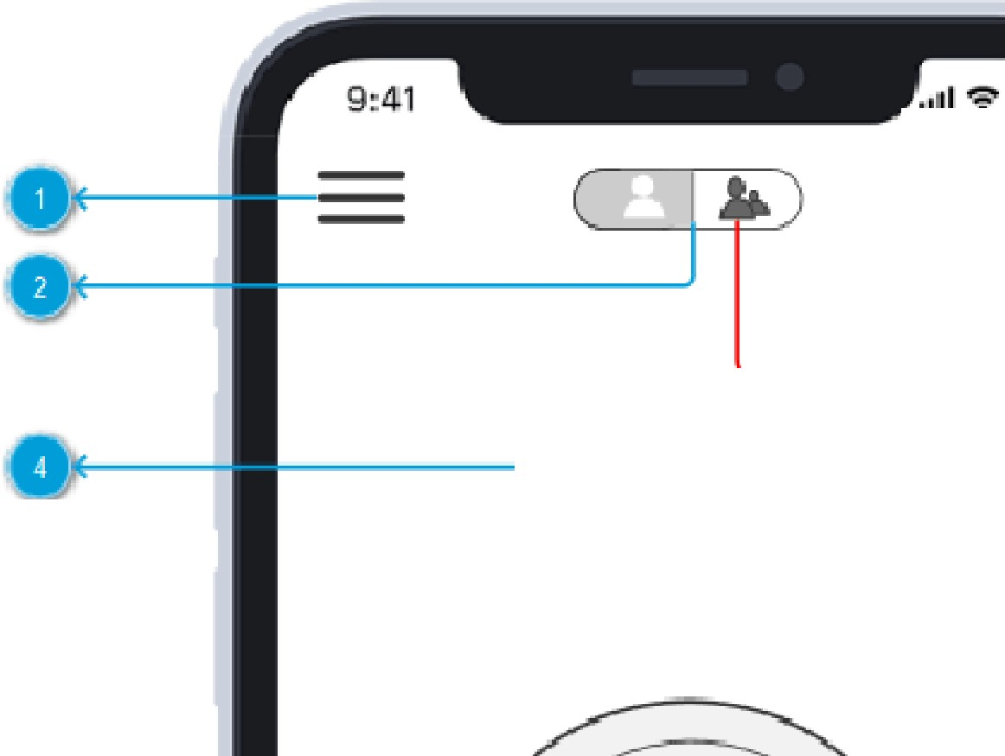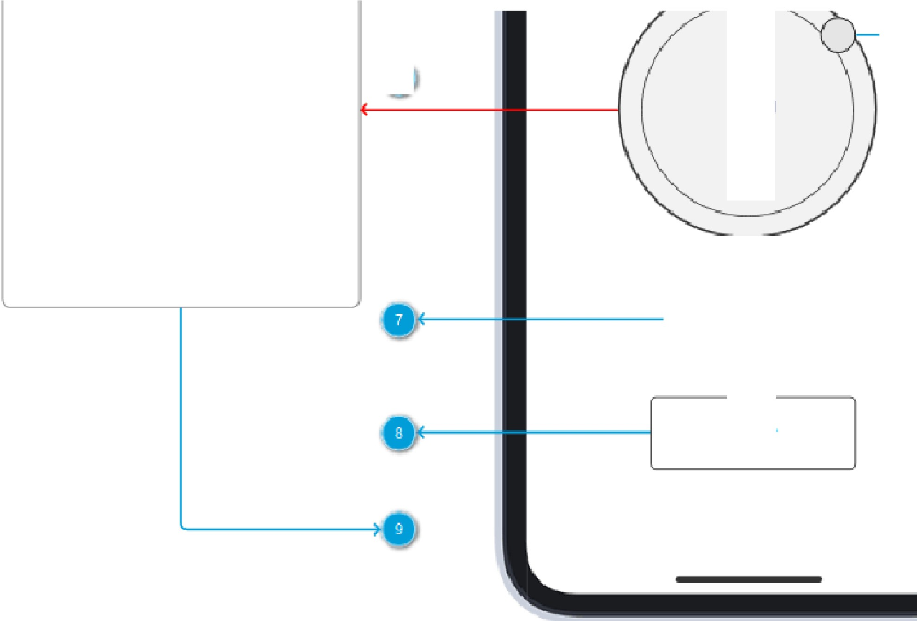
了
＠戏0
你 今天已经今心了
3小时 1[6分 钟
7, l
20 l 分钟
门 曰 三 l O
树种
曰/ /
｀｀曰
25:010
开始

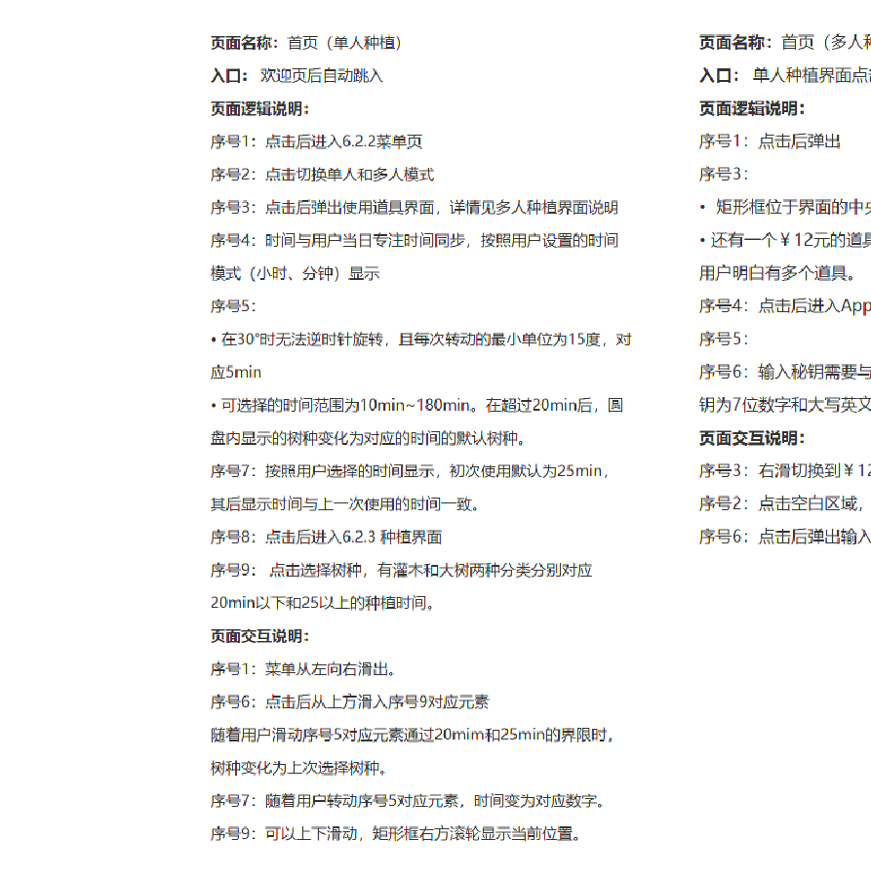

    - 菜单栏

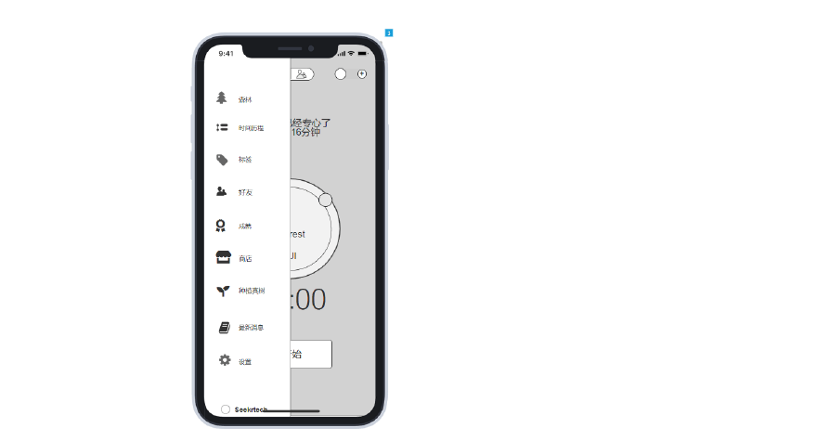
说明：

•
点击首页序号 1 对应元素，或者首页从屏幕左边向右滑进入菜单
页。

•
点击空白区域退出。

      - 点击图标进入对应界面。
6.2.3 邀请好友和加入房间界面


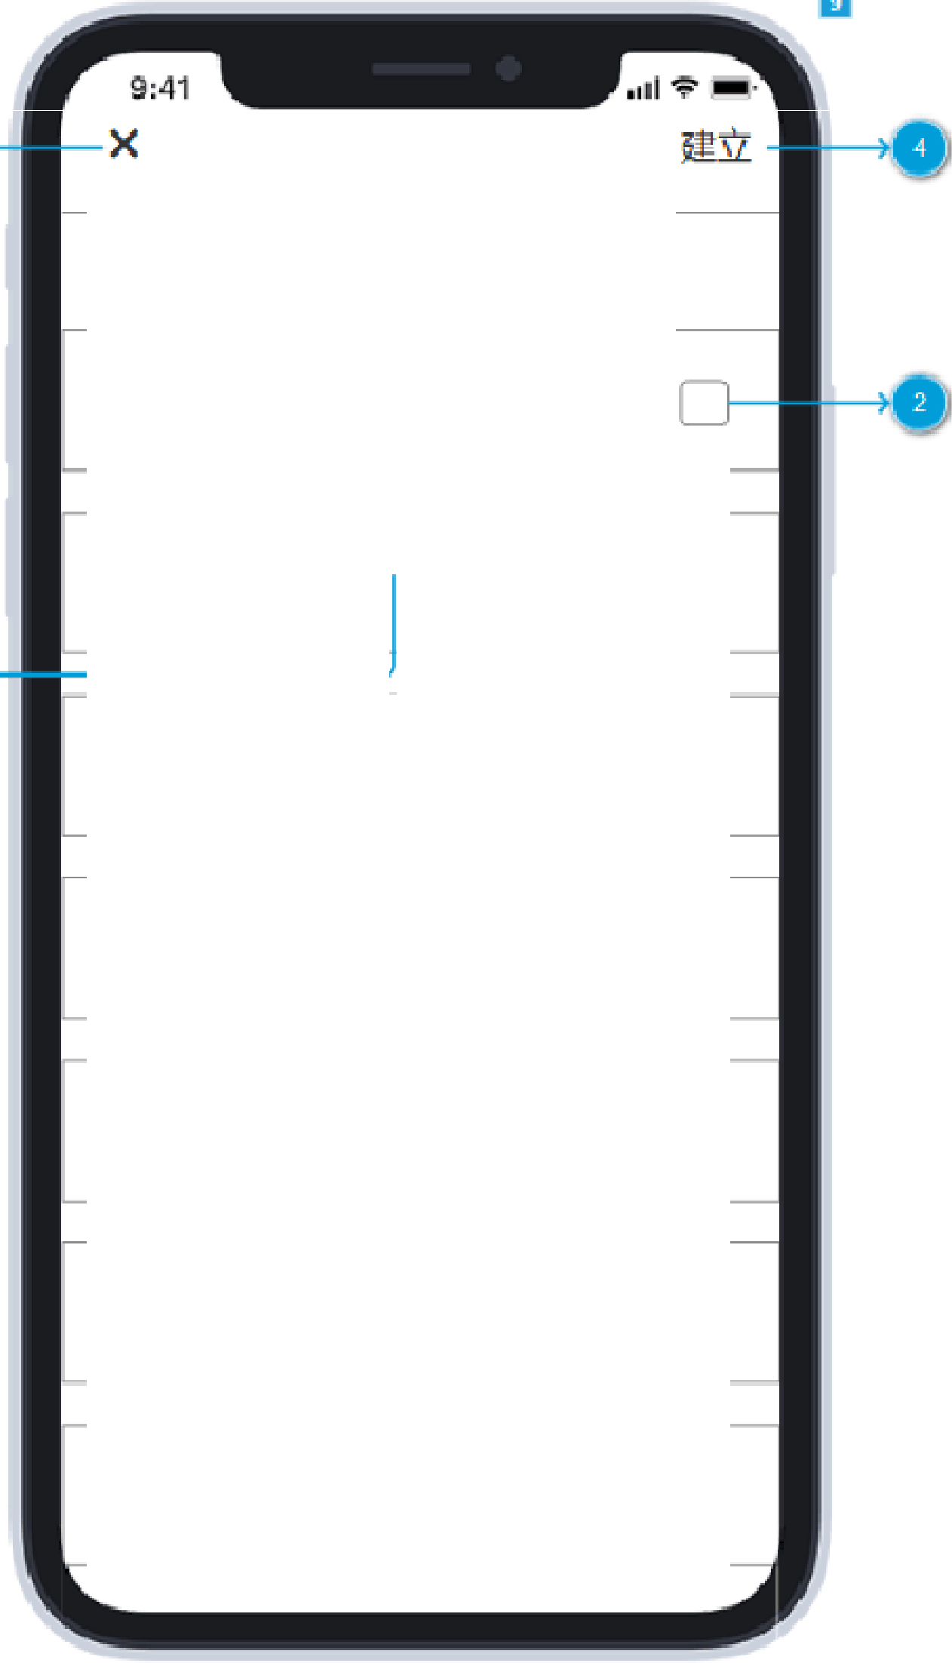
建立房间
邀请汗友一楚种树
｀识颈阳0 %
` ）林呈
三）Qiao
｀
归
内— 叩 石！
｀
号」守租
｀尸
｀
灯还是会动
二0-
D- －0-
－0-
D
－D





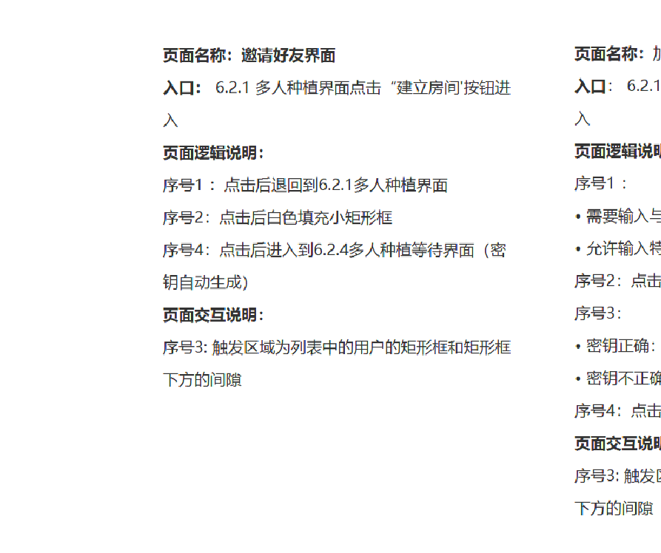

    - 等待界面


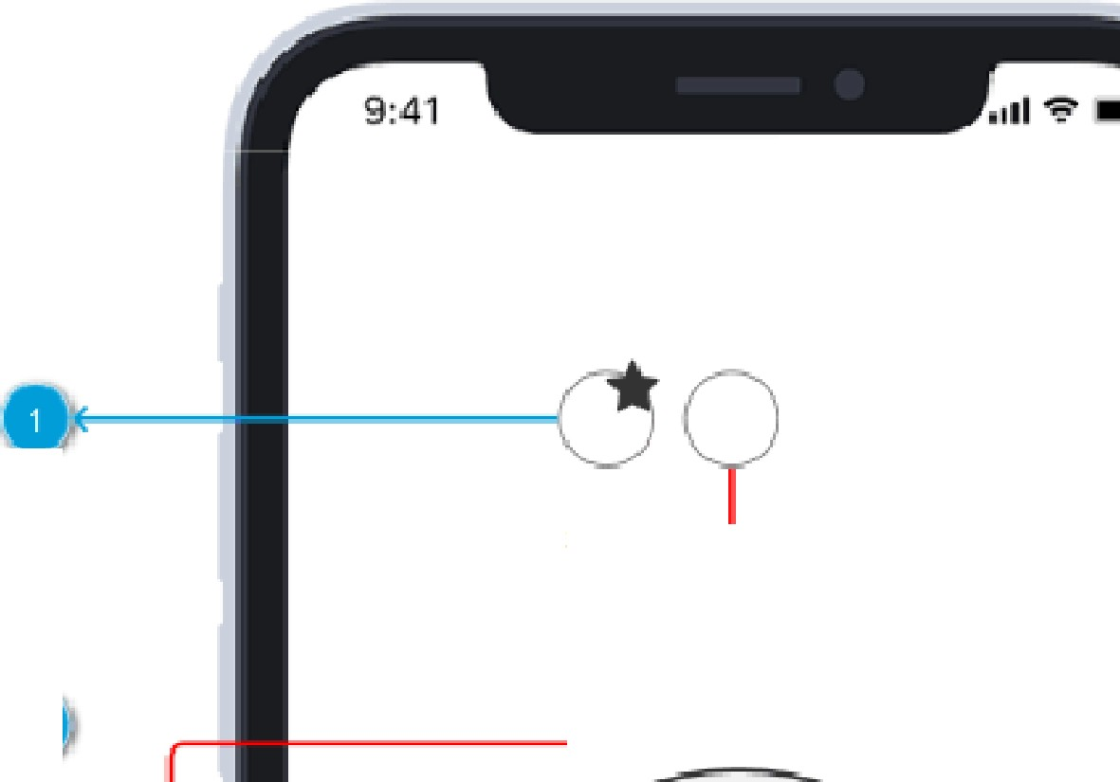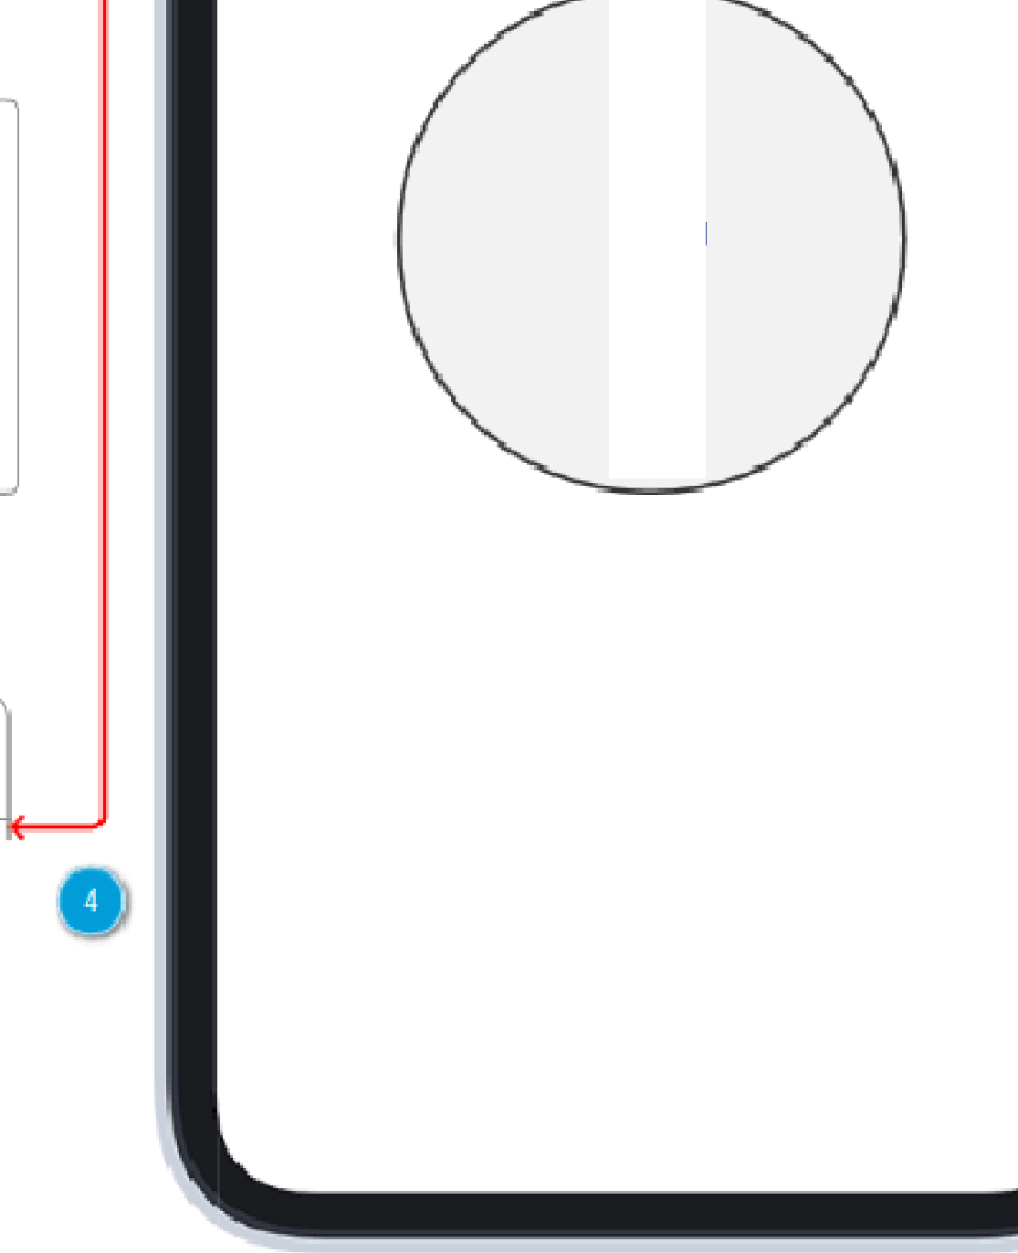
等特房计开始 ．一一
i d i d id id
。
耜种
0 -4 11 2 0 100% 0
。
5
111 3, 天 1 刮炯 7分钟
25:00
陌户ID
查昏个入档案
离开
取消
。
文
立
丿
、
卢
一
f
L

页面名称：等芍界面（加入房间） 页面名称：等名

入口： 6．2 3 加入房间，输 入王确的密钜后进入 入口： 6. 2 . 3 遠

页面逻铝说明： 页面逻辑说明：

序号1: 序号1：点 击后

蕃房主的头顶有＊号丘为垃左万
已接受好友不t

易整行及多显示五个半用户的头像 序号2： 已发送

序号2: 点击发送好友申 迎 并司弹出 成功发 送遴示窗D
．省略号处于跳

序号3: 点击后弹出用户详细俜总界面
鲁右对方接受遗

序号4: 点击用户头像后，弹出选项界面
序号 3：点 击用

序号6,： 点 击后确认足否离开
岫 多了一 个 飞

·选择离开则返回到6樽 2.1 多人种植界面
． 在 用 户 的 详 组

·选择否认，则返回
序号4: 点击分

页面交互说阴；；
．文字格式； 怢

序号3 : 用户详细信息界面从上方沿入，落到中 央位君， 下 方原 接点揆加人房[E

缸 选项 屁步下沿消失。 ·链摆模式指宿

序号4：点击头像后 J 选项卡从下方 弹出
容' &from - g

序号5: 点击空白 界面 ｀ 可以取 消 选项卡 和用户详细信忌界面
序号5： 逻抇同

序号6： 点 击弹

snip
序号7：点 击进

页面交互说明：
序号8： 弹 出用

序号 3 : 从芯部弹出
序号9: 将用户

序号6： 中 央弹出
序号10: 点击I

序号8用户详细信息界面从上方泪入， 落到 中 央位邑 ，
序号11: 煤击i

下 方原 有 时 选项同步下沿消失II
续

    - 种植中界面

以上内容仅为本文档的试下载部分，为可阅读页数的一半内容。如要下载或阅读全文，请访问：https://d.book118.com/425232240111011044

